Miércoles
11
de mayo

Segundo de Primaria
Conocimiento del Medio

Conmemoración del Día del Trabajo

Aprendizaje esperado: describe costumbres, tradiciones, celebraciones y conmemoraciones del lugar donde vive y cómo han cambiado con el paso del tiempo.

Énfasis: reconoce cómo y por qué se conmemora el Día Internacional del Trabajo y valora su importancia para los mexicanos.

¿Qué vamos a aprender?

Conocerás la conmemoración del Día del Trabajo y algunos datos importantes sobre esta fecha.

¿Qué hacemos?

El Día del Trabajo generalmente, en nuestro país lo conmemoramos con un desfile de trabajadores, con la intención de recordar a esos primeros obreros que lucharon por mejores condiciones de trabajo. Asimismo, se reconoce y agradece el esfuerzo y la tenacidad de las mexicanas y de los mexicanos que, en las actividades agropecuarias, industriales o de servicios, se esfuerzan a diario, en dar lo mejor de sí mismos para dignificar sus centros de trabajo, hacerlos más productivos y participar de forma decidida en el avance económico del país.

Para conocer cómo se conmemora el Día Internacional del Trabajo pon mucha atención a la sesión de hoy.
Toma tu cuaderno y lápices para elaborar un esquema, el cual te ayudará a organizar la información que conocerás sobre el Día del Trabajo.

Trabajar es un derecho humano que tiene toda persona y que está plasmado en la Constitución Política de los Estados Unidos Mexicanos. El trabajo debe ser digno y socialmente útil, sin embargo, se prohíbe el trabajo a menores de quince años.

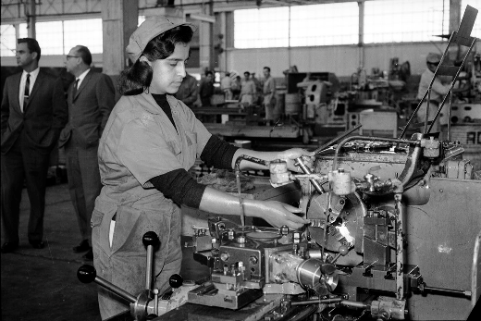
https://www.gob.mx/agn/es/articulos/agnrecuerda-el-primero-de-mayo?idiom=es

El trabajo es una actividad que realizan las personas para cubrir sus necesidades básicas, como la alimentación, el vestido y la vivienda, con las cuales tener mejores condiciones de vida.

Observa el siguiente esquema y escribe las ideas que, a lo largo de la sesión, se vayan recuperando.

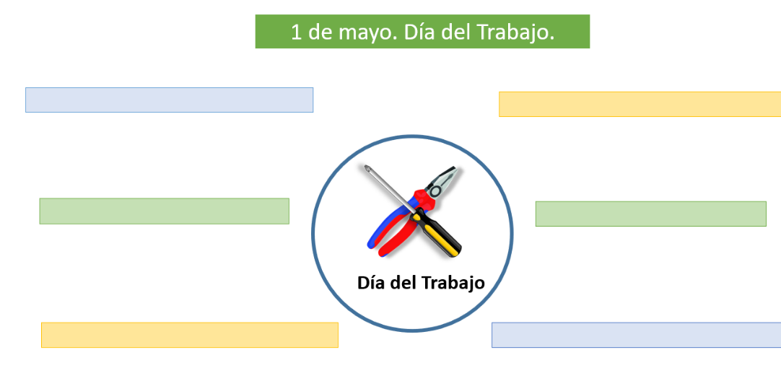

Una de las primeras ideas es la siguiente:

“El trabajo es un derecho que nos ayuda a cubrir nuestras necesidades básicas y tener mejores condiciones de vida”

Como puedes ver, el trabajo es importante porque si no, no se tendría el dinero para comprar lo que se necesita.

Lee lo siguiente para continuar aprendiendo del tema.

Hace 200 años existió un periodo histórico llamado Revolución Industrial. Este periodo se caracterizó por el uso de la energía producida por el vapor para impulsar todo tipo de instrumentos y maquinaria, por ejemplo, para el transporte de personas y mercancía.

Con la llegada de las máquinas de vapor, comenzaron a aparecer muchas fábricas en las ciudades, los productos que consumían las personas se fabricaban más rápido y eran más baratos.

Con anterioridad a la aparición de las maquinas, se necesitaban muchas personas para trabajar en esas fábricas; al ver esto, muchas personas dejaban sus lugares de origen para irse a vivir a las ciudades en busca de mejores condiciones de vida.

En la época de la Revolución Industrial, cambió la forma de trabajar de las personas, porque el uso de la energía producida por el vapor impulsó todo tipo de máquinas e instrumentos de trabajo.

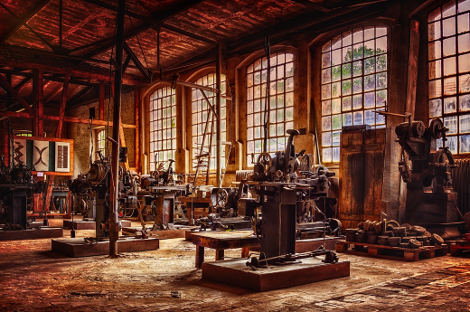
https://pixabay.com/es/photos/f%C3%A1brica-nostalgia-m%C3%A1quinas-pasado-4477482/

De la explicación anterior, puedes recuperar la siguiente idea.

“La Revolución Industrial cambió la forma de trabajar de las personas”

Como es evidente, las fábricas y los talleres fueron los principales beneficiarios de esta transformación. En esa época las máquinas y fábricas eran un símbolo de progreso.
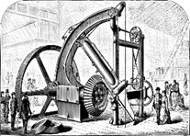
https://pixabay.com/es/vectors/motor-de-vapor-m%C3%A1quina-l%C3%ADnea-arte-5257204/

Sin embargo, de esto surgieron algunos conflictos, como los siguientes:

Las condiciones de trabajo empeoraron, ya que una máquina de vapor hacia el trabajo de varias personas y solo se requerían para que alimentarán de carbón las máquinas, además de cargadores o para otros trabajos pesados.

Las nuevas máquinas al sustituir a los trabajadores propiciaron que los dueños de las fábricas abusaran de las necesidades de las personas y los obligaban a hacer trabajos pesados y riesgosos. ¿Te imaginas estar junto a una caldera con fuertes temperaturas, sin agua para tomar, respirando mucho humo? Y, si se tenía un accidente, era problema del trabajador, porque era tanta gente la que necesitaba trabajar, que los dueños de las fábricas podían contratar a otra persona, mientras el trabajador se quedaba enfermo, herido y sin trabajo.

Los dueños de las fábricas comenzaron a pagar salarios miserables, a mantener trabajando a sus obreros durante muchas horas sin descanso, y alojarlos dentro de las fábricas en condiciones realmente deplorables.

Por su parte, los trabajadores nada podían hacer al respecto, ya que cualquier queja era rápidamente reprimida mediante el despido.

Los patrones podían darse el lujo de quitarle el trabajo a cualquier empleado, ya que había muchos otros que querían trabajar en lo que fuera.

Obviamente, estas terribles condiciones de trabajo no podían durar mucho y a lo largo de la segunda mitad del siglo XIX, es decir, casi 100 años después, los obreros de las principales ciudades industrializadas comenzaron a organizarse para defender sus derechos mediante huelgas y marchas multitudinarias.

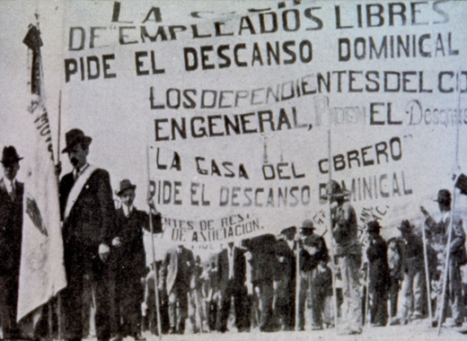
https://www.gob.mx/agn/es/articulos/agnrecuerda-el-primero-de-mayo?idiom=es

Esta última idea es importante, porque te habla de que las personas empezaron a organizarse para defender sus derechos, por lo tanto, recupera la siguiente idea y agrégala a tu esquema.

“Los trabajadores comenzaron a organizase para defender sus derechos”

Pero, si trataban muy mal a los trabajadores. ¿Por qué crees que se conmemora el Día del Trabajo?

La razón es que el 1 de mayo de 1886, en Chicago, una de las ciudades más pobladas e industrializadas del mundo, se convocó a una enorme manifestación para exigir la implementación de la jornada laboral de 8 horas; pero los dueños de las fábricas no estaban conformes y pidieron la intervención de la policía, por desgracia, ese día 8 personas murieron buscando mejores condiciones de trabajo, por ejemplo, descanso en los días domingo, jornadas de menos horas de trabajo y respeto a los trabajadores.

Toma nota de la fecha de estos hechos, es importante que la recuerdes.

“El 1 de mayo de 1886, manifestación de trabajadores, para exigir mejores condiciones de trabajo”

Después de casi un mes de huelgas y marchas, los dueños de las fábricas decidieron que tenían que ceder a las demandas obreras, y la jornada laboral de 8 horas fue concedida.

Como eso pasó un 1 de mayo, en honor a esos trabajadores que lucharon por sus derechos se conmemora el Día del Trabajo.

A partir de ese momento, el 1 de mayo se convirtió en un símbolo de lucha por los derechos laborales. En todo el mundo esta fecha es utilizada por las organizaciones obreras para buscar mejores condiciones de trabajo y sueldos dignos.
Recupera la siguiente idea para tu esquema.

“Este día es un motivo para seguir buscando mejores condiciones de trabajo”

Conforme pasó el tiempo, los diferentes países escribieron en su Constitución leyes para proteger a los trabajadores, como es el caso de nuestro país.

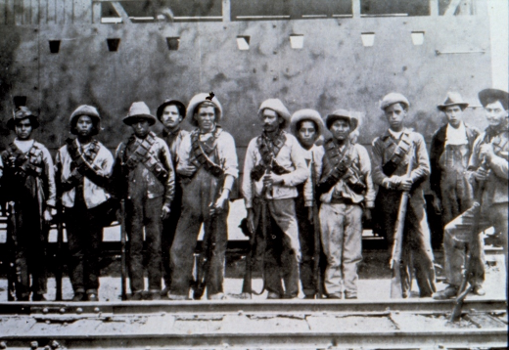
https://www.gob.mx/agn/es/articulos/agnrecuerda-el-primero-de-mayo?idiom=es

En México, los derechos laborales quedaron plasmados en la Constitución de 1917, mucho antes que la mayoría de los países del mundo, ya que la búsqueda de buenas condiciones de trabajo fue unas de las demandas fundamentales de la Revolución mexicana.

En 1913 se conmemoró por primera vez el 1 de mayo, aunque de manera no oficial, y sería hasta 1925 que se empezaría a celebrar de manera oficial.

En la actualidad, más de 80 países conmemoran oficialmente el 1 de mayo el Día del Trabajo, mientras que muchos más lo hacen de manera extraoficial, es decir, es una conmemoración internacional. Es un día para que los trabajadores del mundo recuerden las luchas del pasado por obtener mejores condiciones laborales, y sigan exigiendo sus derechos.

Acerca de lo anterior, se te recomienda, recuperar la siguiente idea:

“El Día del Trabajo, es una conmemoración internacional”

Ahora que ya conoces esta información, se te recomienda que compares tu esquema con el siguiente, es válido si tu decidiste incluir algunas ideas más.

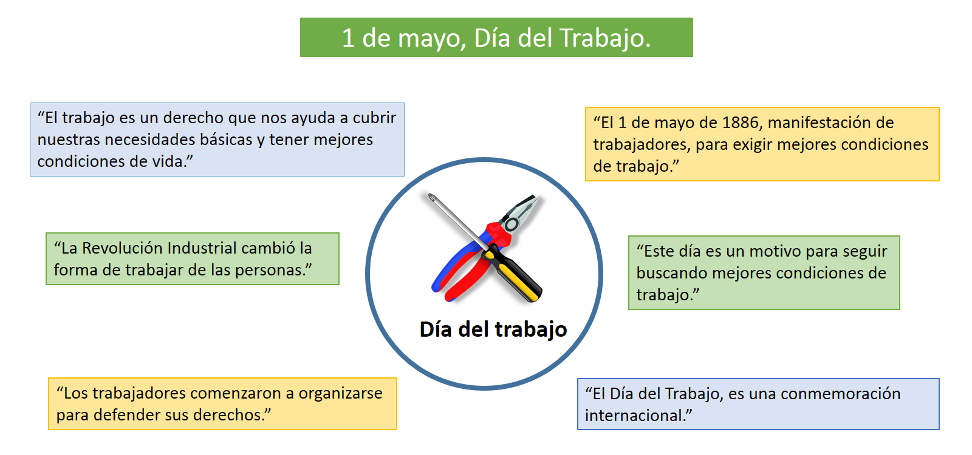

Recuerda que:

- En nuestro país se conmemora el Día del Trabajo, como un homenaje a los trabajadores de todo el mundo que han luchado por sus derechos laborales.
- La lucha de los trabajadores por sus derechos a tenido como beneficio contar con un trabajo digno, una jornada de ocho horas, descansar un día a la semana, contar con seguridad social, que beneficie al trabajador y a su familia.
- El 1 de mayo se conmemora para recordar a los trabajadores, su deber a seguir luchando por un trabajo que les permita vivir de manera digna y que cubra las necesidades básicas.

Si te es posible consulta otros libros y comenta el tema de hoy con tu familia.

¡Buen trabajo!

Gracias por tu esfuerzo.

Para saber más:
Lecturas

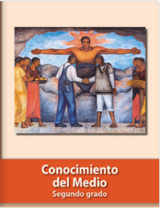
https://libros.conaliteg.gob.mx/P2COA.htm

